FONCTION INVERSE

Partie 1 : Définition et allure de la courbe

Vidéo https://youtu.be/Vl2rlbFF22Y

1) Définition

Définition : La fonction inverse $f$ est définie sur $R\backslash \left\{0\right\}$ par $f\left(x\right)=$ $\frac{1}{x}$.

2) Représentation graphique

$$x$$ | –2 | –1 | 0,25 | 1 | 2 | 3
$$f(x)$$ | –0,5 | –1 | 4 | 1 | 0,5

Remarque : La courbe d’équation $y=$ $\frac{1}{x}$ de la fonction inverse, appelée hyperbole de centre O, est symétrique par rapport à l’origine.

Partie 2 : Dérivée et sens de variation

1) Dérivée

Propriété : La dérivée de la fonction inverse $f$ est définie sur $R\backslash \left\{0\right\}$ par $f^{'}\left(x\right)=-$ $\frac{1}{x^{2}}$.

Démonstration (pour les experts) :

Vidéo https://youtu.be/rQ1XfMN5pdk

$\frac{f\left(a+h\right)-f\left(a\right)}{h}$ = $\frac{\frac{1}{a+h}-\frac{1}{a}}{h}$ = $\frac{\frac{a-a-h}{a\left(a+h\right)}}{h}$ = $\frac{\frac{-h}{a\left(a+h\right)}}{h}$ = $-$ $\frac{1}{a\left(a+h\right)}$
Or : $\lim_{h→0}{\frac{f\left(a+h\right)-f\left(a\right)}{h}}$ = $\lim_{h→0}\left(- \frac{1}{a\left(a+h\right)}\right)$ = $-$ $\frac{1}{a^{2}}$
Pour tout nombre $a$, on associe le nombre dérivé de la fonction $f$ égal à $–$ $\frac{1}{a^{2}}$.
Ainsi, pour tout $x$ de $R\backslash \{0\}$, on a : $f^{'}(x)=$ $-\frac{1}{x^{2}}$.

2) Variations

Propriété : La fonction inverse est décroissante sur $\left]-∞ ;0\right[$ et sur $\left]0 ; +∞\right[$.

Démonstration :

Pour tout $x$ de $R\backslash \left\{0\right\}$, $f^{'}\left(x\right)=-$ $\frac{1}{x^{2}}$ < 0.
Donc $f$ est décroissante sur $\left]-∞ ;0\right[$ et sur $\left]0 ; +∞\right[$.

Partie 3 : Comportement de la fonction inverse aux bornes de son ensemble de définition

1) En $+∞$

On s'intéresse aux valeurs de $f\left(x\right)$ lorsque x devient de plus en plus grand.

x | 5 | 10 | 100 | 10000 | …
$$f\left(x\right)$$ | 0,2 | 0,1 | 0,01 | 0,0001 | ?

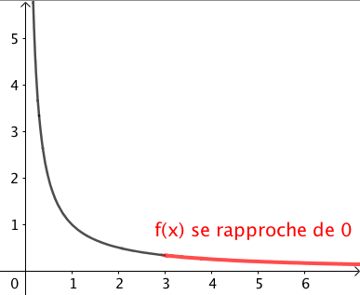
On constate que $f\left(x\right)$ se rapproche de 0 lorsque x devient de plus en plus grand.
On dit que la limite de f lorsque x tend vers $+∞$ est égale à 0 et on note :
$\lim_{x→+∞}{f\left(x\right)}=0$.

Graphiquement, pour des valeurs de plus en plus grandes, la courbe de $f$ se rapproche de plus en plus de l’axe des abscisses.

2) En $-∞$

On s'intéresse aux valeurs de $f\left(x\right)$ lorsque x devient de plus en plus « grand dans les négatifs »

x | … | -10000 | -100 | -10 | -5
$$f\left(x\right)$$ | ? | -0,0001 | -0,01 | -0,1 | -0,2

On constate que $f\left(x\right)$ se rapproche de 0 lorsque x devient de plus en plus « grand dans les négatifs ».
On dit que la limite de $f$ lorsque $x$ tend vers $-∞$ est égale à 0 et on note :
$\lim_{x→-∞}{f\left(x\right)}=0$.
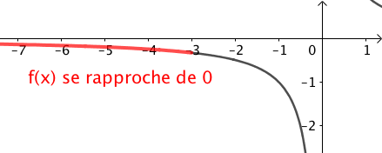
Graphiquement, pour des valeurs de plus en plus « grandes dans les négatifs », la courbe de $f$ se rapproche de plus en plus de l’axe des abscisses.

On dit que l’axe des abscisses est une asymptote horizontale à la courbe de la fonction inverse en $-∞$ et en $+∞$.

3) Au voisinage de 0

L'image de 0 par la fonction $f$ n'existe pas. On s'intéresse cependant aux valeurs de $f\left(x\right)$ lorsque x se rapproche de 0.

x | -0,5 | -0,1 | -0,01 | -0,001 | … | 0,001 | 0,01 | 0,1 | 0,5
$$f\left(x\right)$$ | -2 | -10 | -100 | -1000 | ? | 1000 | 100 | 10 | 2
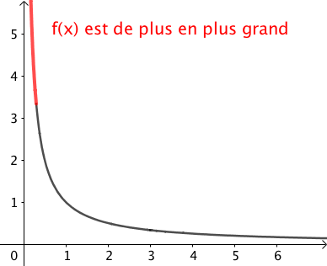
A l'aide de la calculatrice, on constate que :
- Pour $x>0$ : $f\left(x\right)$ devient de plus en plus grand lorsque $x$ se rapproche de 0.
On dit que la limite de $f$ lorsque $x$ tend vers 0 pour $x>0$ est égale à $+∞$ et on note :
$\lim_{\begin{aligned}x→0 \\ x>0\end{aligned}}{f\left(x\right)}=+∞$.
Graphiquement, pour des valeurs positives, de plus en plus en proches de 0, la courbe de $f$ se rapproche de plus en plus de l’axe des ordonnées.
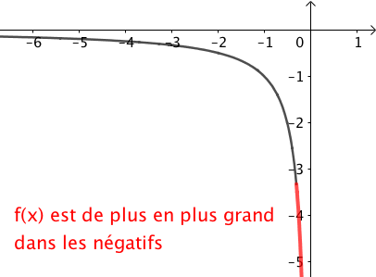
- Pour $x<0$ : $f\left(x\right)$ devient de plus en plus « grand dans les négatifs » lorsque $x$ se rapproche de 0.
On dit que la limite de $f$ lorsque $x$ tend vers 0 pour $x<0$ est égale à $-∞$ et on note :
$\lim_{\begin{aligned}x→0 \\ x<0\end{aligned}}{f\left(x\right)}=-∞$.

Graphiquement, pour des valeurs négatives, de plus en plus en proches de 0, la courbe de $f$ se rapproche de plus en plus de l’axe des ordonnées.

On dit que l’axe des ordonnées est une asymptote verticale à la courbe de la fonction inverse.

Rappels sur les formules de dérivation :
$$\left(f+g\right)'=f'+g'$$
$${\left(kf\right)}^{'}=kf^{'} a∈R$$

Fonction f | Dérivée f '
$f\left(x\right)=a$, $a∈R$ | $$f'\left(x\right)=0$$
$f\left(x\right)=ax$, $a∈R$ | $$f'\left(x\right)=a$$
$$f\left(x\right)=x^{2}$$ | $$f'\left(x\right)=2x$$
$$f\left(x\right)=x^{3}$$ | $$f'\left(x\right)=3x^{2}$$

- Si $f'(x)≤0$, alors $f$ est décroissante.
- Si $f'(x)≥0$, alors $f$ est croissante.

Méthode : Étudier une fonction obtenue par combinaisons linéaires de la fonction inverse et d’une fonction polynomiale

Vidéo https://youtu.be/P3Ui9-Pk8p8

Soit la fonction $f$ définie sur $R∖\left\{0\right\}$ par$f\left(x\right)=1-2x-$ $\frac{2}{x}$
1) Calculer la fonction dérivée de $f$.
2) Déterminer le signe de $f'$ en fonction de $x$.
3) Dresser le tableau de variations de $f$.
4) Représenter la fonction $f$ dans un repère.

Correction
1) On a : $f\left(x\right)=1-2x-2×$ $\frac{1}{x}$
Donc : $f^{'}\left(x\right)=-2-$ $2×$ $\left(-\frac{1}{x^{2}}\right)$
$=-2+$ $\frac{2}{x^{2}}$
$=\frac{-2x^{2}}{x^{2}}+$ $\frac{2}{x^{2}}$
$=$ $\frac{2-2x^{2}}{x^{2}}$

2) On commence par résoudre l’équation $f^{'}(x)=0$.
Soit : $2-2x^{2}=0$
Donc : $2=2x^{2}$
Soit : $x^{2}=1$
Et donc : $x=1$ ou $x=-1$.
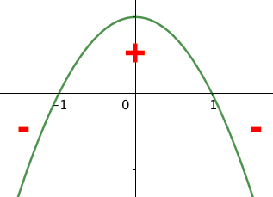
$f'$ est du signe du numérateur car le dénominateur est positif.
Le numérateur est une fonction du second degré représentée par une parabole sont les branches sont tournées vers le bas ($a=-2$ est négatif).

Elle est donc d’abord négative (avant $x=-1$) puis positive (entre $x=-1$ et $x=1$) et à nouveau négative (après $x=1$).

3) On dresse alors le tableau de variations en appliquant le théorème :

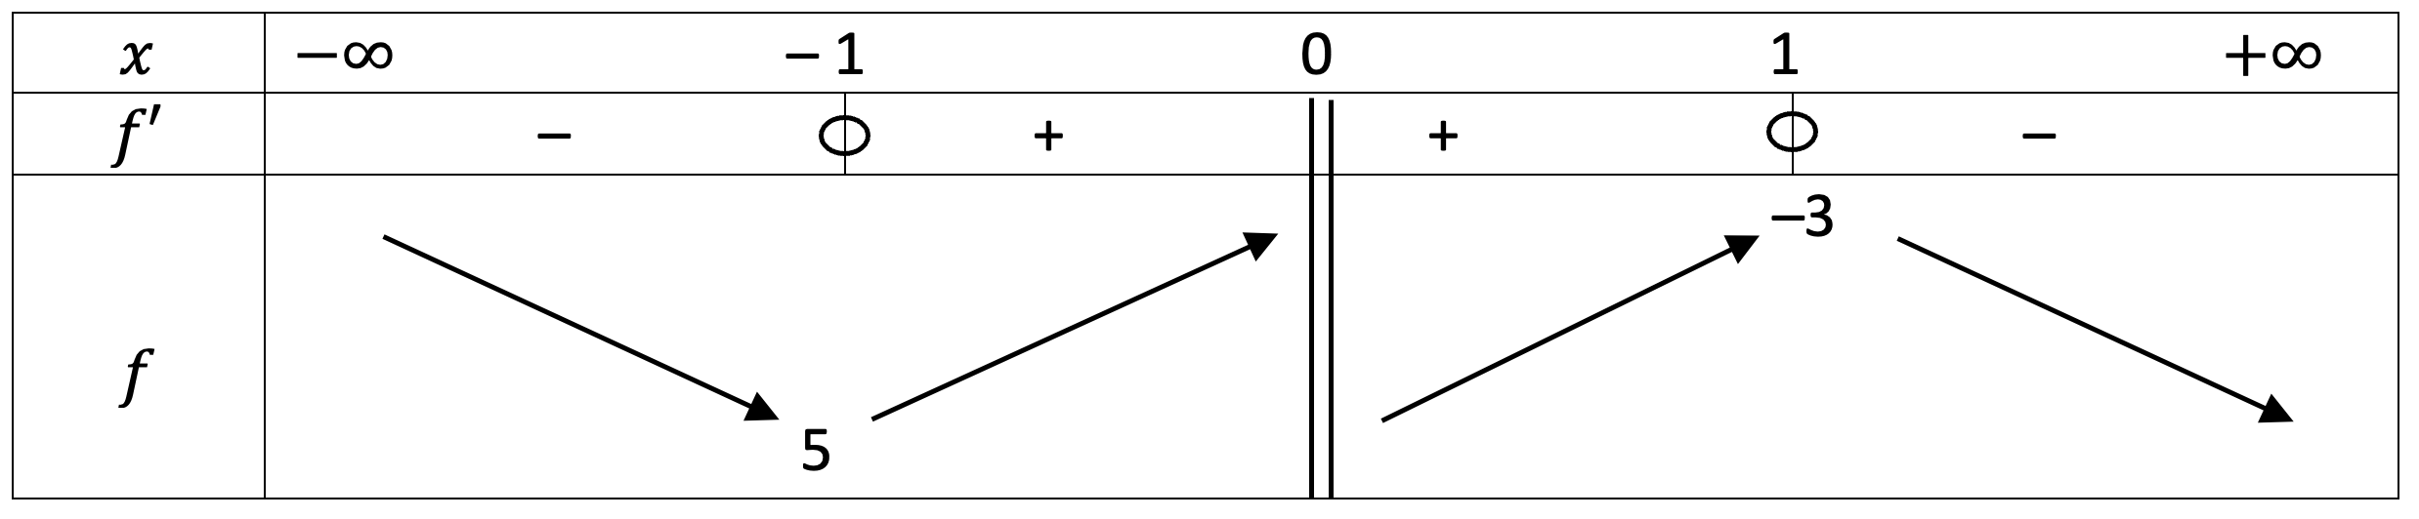

En effet : $f\left(-1\right)=1-2×\left(-1\right)-$ $\frac{2}{-1}=5$
$f\left(1\right)=1-2×1-$ $\frac{2}{1}=-3$

4) En testant, pour des valeurs négatives de plus en plus en proches de 0, $f\left(x\right)$ devient de plus en plus grand. Pour des valeurs positives, $f\left(x\right)$ devient de plus en plus « grand dans les négatifs ».

L’axe des ordonnées est une asymptote verticale à la courbe de la fonction $f$.

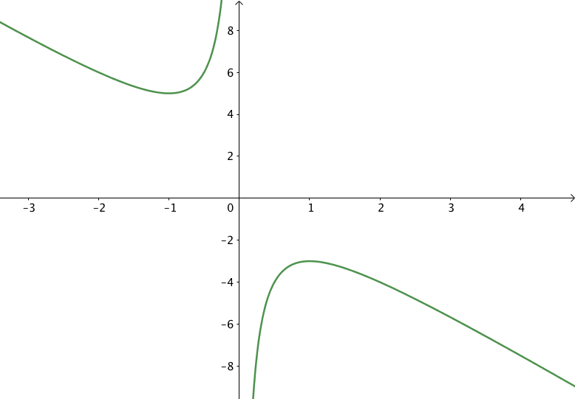

Hors du cadre de la classe, aucune reproduction, même partielle, autres que celles prévues à l'article L 122-5 du code de la propriété intellectuelle, ne peut être faite de ce site sans l'autorisation expresse de l'auteur.
www.maths-et-tiques.fr/index.php/mentions-legales

